PRESSEINFORMATION
29. Juni 2022

Vielseitiger Insektenschutz von Schellenberg für den sorglosen Sommer
Selbst montiert und flexibel für die passende Abwehr
Nicht nur tagsüber stören Insekten im Zuhause, auch in lauen Sommernächten bringen die nervenden Plagegeister die Schlafenden um ihre Ruhe und die gesunde Erholung. Der Griff zum Insektenschutz liegt nahe. Idealerweise zu einer nachhaltigen Lösung, die Insekten draußen in der Natur hält und Menschen gleichermaßen schützt.

Passgenau auch ohne Schrauben und Bohren
Für Fenster, Dachfenster und Türen bietet das Familienunternehmen Schellenberg unterschiedliche Möglichkeiten, die sich einfach montieren und flexibel anpassen lassen, wie etwa teleskopierbare Insektenschutzfenster. Ohne Schrauben, Bohren oder Sägen können diese Fliegengitter aus Fiberglasgewebe im stabilen Alu-Rahmen bei der Montage stufenlos eingestellt werden. Eine umlaufende Bürstendichtung schützt zusätzlich vor Kriechtieren.
Alle Teile werden bei der Montage einfach zusammengesteckt. Anschließend wird der clevere Insektenschutz in den Fensterrahmen eingehängt und lässt sich ebenso leicht wieder aushängen.

Schattenspender und Insektenschutz in einem
Für eine elegante Lösung sorgen Insektenschutz-Plissees. Das widerstandsfähige Gewebe ist licht- und luftdurchlässig und in eine hochwertige Aluminiumkonstruktion integriert, die in Führungsschienen läuft. Diesen Insektenschutz bietet Schellenberg in verschiedenen Varianten und heimwerkerfreundlich zum Nachrüsten für Fenster, Balkon- und Terrassentüren an. Eine spezielle Material-Kombination macht das Plissee für Dachfenster zu einer optimalen Verbindung aus Insektenschutz und Verdunklung: Es schützt vor Insekten und dient gleichzeitig als Schattenspender bei starker Sonneneinstrahlung. Beide Funktionen sind stufenlos einstellbar und unabhängig voneinander nutzbar.

Einfach montiert mit verschiedenen Gewebearten
Einen preiswerten und zuverlässigen Schutz vor Insekten bieten die Fliegengitter von Schellenberg. Sie lassen sich bei Bedarf individuell kürzen und sind ganz ohne Bohren, schnell am Fensterrahmen angebracht. Dafür liegen ein Cutter-Messer mit Befestigungshilfe und ein Reinigungstuch heimwerkerfreundlich mit bei. Die Fliegengitter stehen mit unterschiedlichen Gewebearten zur Verfügung, wie etwa die Variante „Elastic“ aus dehnbarem Polyamid/Dorlastan für die noch einfachere Montage. Auch ein Gewebe mit Sonnen-, Hitze und Sichtschutz bietet Schellenberg als „Reflection“ an.

Dieses gibt es ebenfalls in einem praktischen Magnetrahmen, der ganz einfach von außen auf dem Fensterrahmen wiederablösbar, ohne Schrauben angebracht werden kann. Damit kann der Insektenschutz besonders leicht im Alltag abgenommen werden, etwa beim Fenster putzen.
Die meisten Fliegengittergewebe stehen sowohl in Weiß, als auch in Anthrazit zur Verfügung. Dabei bietet das weiße Gewebe zusätzlich Sichtschutz, wohingegen das anthrazitfarbene für mehr Durchblick sorgt. So kann der Sommer ganz Stress- und Insektenfrei genossen werden, bei herrlich frischer Luft im Zuhause.

Die wichtigsten MONTAGE-Schritte eines Plissees für Fenster ab Pressebild 6.

Wörter: 381
Zeichen inkl. Leerzeichen: 3.022

Über Schellenberg
Schellenberg ist ein mittelständisches Familienunternehmen aus dem nordrhein-westfälischen Siegen und ein führender Anbieter rund um Rollladenantriebe, Rollladenzubehör sowie Insektenschutz und bietet ebenso fortschrittliche Markisen- und Garagentorantriebe. Zum umfangreichen Sortiment mit mehr als 1.100 Produkten gehören seit Jahren auch solche für das Smart Home: Smarte Antriebe für zu Hause. Dafür entwickelt Schellenberg innovative Produkte zur einfachen Nachrüstung. Seit mehr als 35 Jahren ist das Familienunternehmen bewährter Partner von Bau- und Fachmärkten, dem E-Commerce-Handel sowie dem Handwerk.
www.schellenberg.de

Pressebild 01
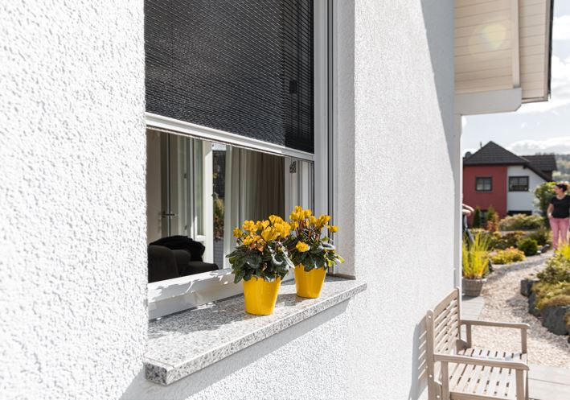
© Schellenberg
Bildunterschrift: Das Insektenschutz-Plissee für Fenster ist ein flexibler, langlebiger und zuverlässiger Schutz vor Insekten.

Pressebild 02
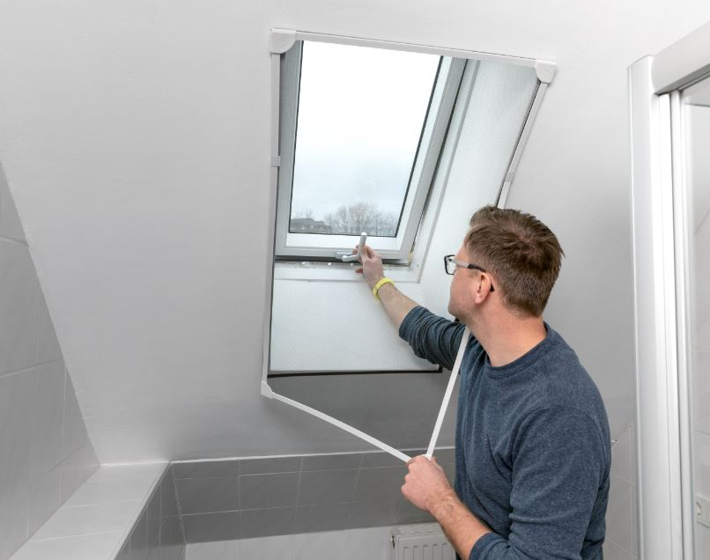
© Schellenberg
Bildunterschrift: Besonders praktisch im Abwehr-Einsatz sind die Schellenberg Insektenschutz-Lösungen mit Magnetrahmen, wie hier das Insektenschutz Dachfenster Magnetic. Der Magnetrahmen lässt sich bei Bedarf flexibel an der Seite leicht abnehmen, beispielsweise zum Fenster öffnen. Er kann auch ebenso leicht vollständig abgenommen und wieder aufgesetzt werden.

Pressebild 03
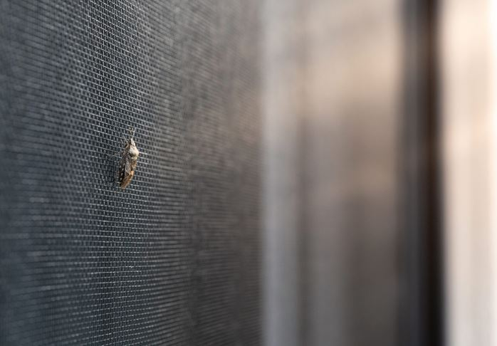
© Schellenberg
Bildunterschrift: Es stehen verschiedene Gewebearten zur Verfügung, wie etwa die Variante „Elastic“ aus dehnbarem Polyamid/Dorlastan für die noch einfachere Montage. Auch ein Gewebe mit Sonnen-, Hitze und Sichtschutz bietet Schellenberg als „Reflection“ an sowie ein spezielles Pollenschutzgewebe für den doppelten Schutz.

Pressebild 04
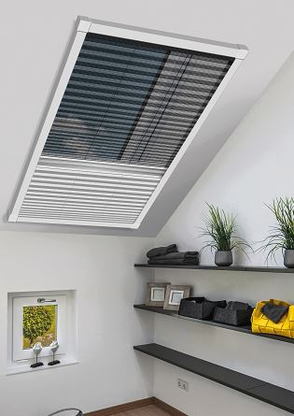
© Schellenberg
Bildunterschrift: Insektenschutz und Verdunkelung vereint Schellenberg in einer praktischen Plissee-Lösung für Dachfenster.

Pressebild 05
© Schellenberg
Bildunterschrift: Das Insektenschutz-Plissee für Türen ist eine hochwertige Aluminium-Konstruktion mit widerstandsfähigem Insektenschutz-Gewebe und ein effektiver Schutz, auch vor Kriechtieren dank Bürstendichtung in den Führungsschienen.

Pressebild 06 - MONTAGE
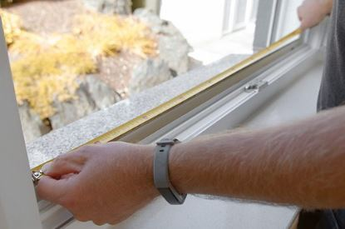
© Schellenberg
Bildunterschrift: Zunächst das Fenstermaß ausmessen, also den Abstand zwischen den Außenkanten des geöffneten Fensterrahmens – Breite und Höhe. Wenn der Rahmen abgeschrägte Außenkanten hat, zum Ausmessen das äußerste Maß an der Kante nehmen.

Pressebild 07 - MONTAGE
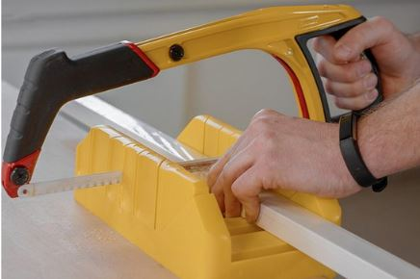
© Schellenberg
Bildunterschrift: Anschließend die Profile des Insektenschutz-Plissees für Fenster anzeichnen und sägen.

Pressebild 08 - MONTAGE
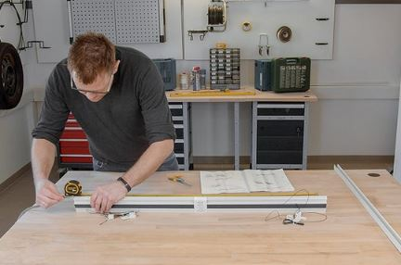
© Schellenberg
Bildunterschrift: Jetzt ist die Bürstendichtung dran, die vor Kriechtieren schützt. Diese wird einfach eingezogen.

Pressebild 09 - MONTAGE
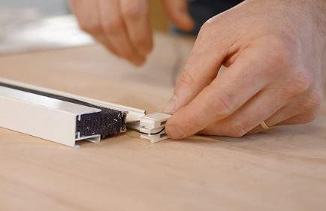
© Schellenberg
Bildunterschrift: Nun noch die Seilführungen fixieren.

Pressebild 10 - MONTAGE
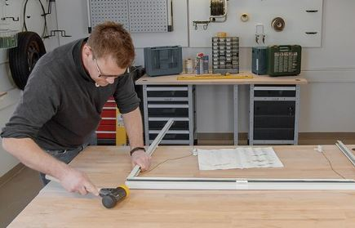
© Schellenberg
Bildunterschrift: Und die Profile miteinander verbinden.

Pressebild 11 - MONTAGE
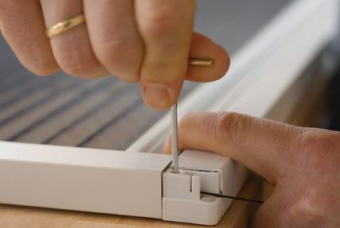
© Schellenberg
Bildunterschrift: Jetzt werden die Zugseile gespannt.

Pressebild 12 - MONTAGE
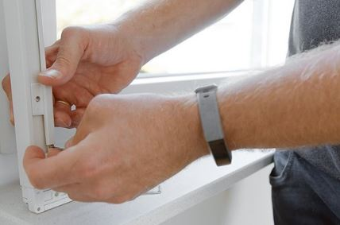
© Schellenberg
Bildunterschrift: Nun noch die Einhängefedern vorbereiten und befestigen.

Pressebild 13 - MONTAGE
© Schellenberg
Bildunterschrift: Zum Schluss das Plissee in den Fensterrahmen einhängen und fertig.

Kontakt:
Alfred Schellenberg GmbH
An den Weiden 31
57078 Siegen
www.schellenberg.de

Ihr Ansprechpartner:
V.i.S.d.P
Stefan Köhler
PR/Media

Tel.: 0271 89056-450
stefan.koehler@schellenberg.de

